Конспект занятия творческого объединения «Весёлая школа» клуб «Буратино»

29.12.2022

3 младшая группа ,1год обучения

Тема: Новый год. Здравствуй, дедушка Мороз!

Цель: обобщить знания детей о новогоднем празднике

Задачи: расширять кругозор, развивать логическое мышление, воспитывать интерес к традициям.

Задачи:

- развивать познавательный интерес;   
- воспитывать уважение к народным традициям;  
- создавать праздничное настроение.

Ход занятия:

Здравствуйте, ребята!

В мягких валенках идет  
По планете Новый год,  
Разбросал повсюду снег,  
Радость, счастье и успех!  
  
Пусть же этот Новый год  
Вдаль бежит, не устает  
И подарки раздает  
Тем, кто чуда очень ждет!

Вот и пришел к нам этот волшебный праздник.   
**Новый год -** самый любимый праздник для миллионов людей из самых разных стран. Это один из тех немногих дней в году, когда почти весь мир готовит подарки родным и близким, наряжает елку, следит за часами и ожидает чуда - наступление Нового года.  
Секрет такой популярности очень прост: новогодняя полночь – это время, когда даже взрослым позволительно верить в чудеса.

А теперь ребята ,не много поиграем.

Посмотрите ролик и отгадайте все загадки

[**https://www.youtube.com/watch?v=cWUsOclYvWY&feature=emb_logo**](https://www.youtube.com/watch?v=cWUsOclYvWY&feature=emb_logo)

**Новогодние Загадки для малышей. Мультик про Новый год и Рождество.**

**И еще одна новогодняя викторина. Будьте внимательны и отвечайте правильно.**

**1 .Какая красавица наряжается раз в году?**

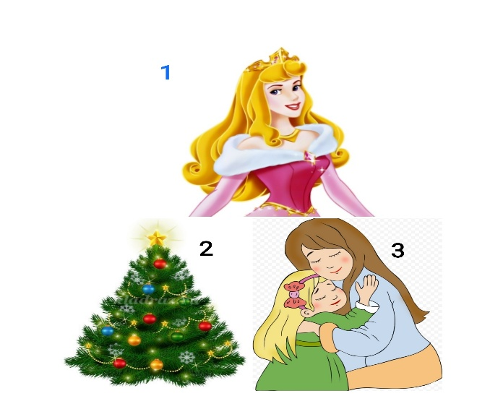

1. принцесса

2.ёлка

3.мама

**2. На чем ездит дед мороз?**

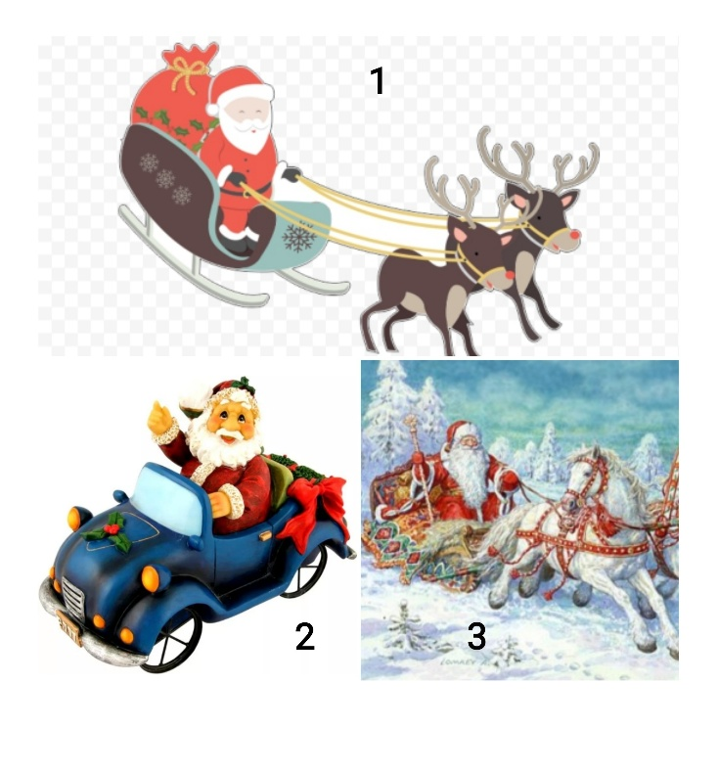

**1. на оленях**

2. на тройке лошадей

3. на машине

**3. В чем дед мороз носит подарки?**

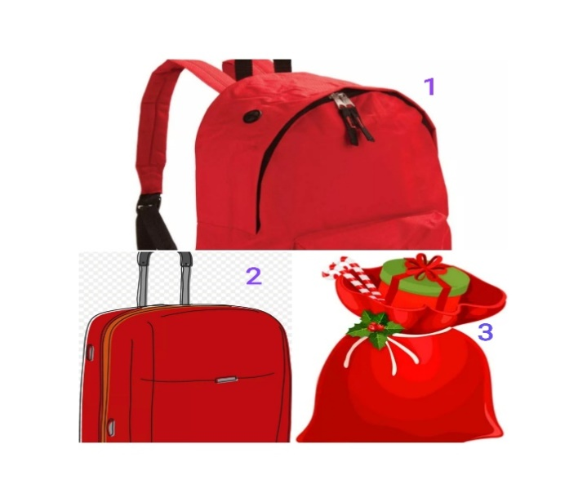

1. в рюкзаке

2. в чемодане

**3. в мешке**

**4 .Что пишут деду морозу?**

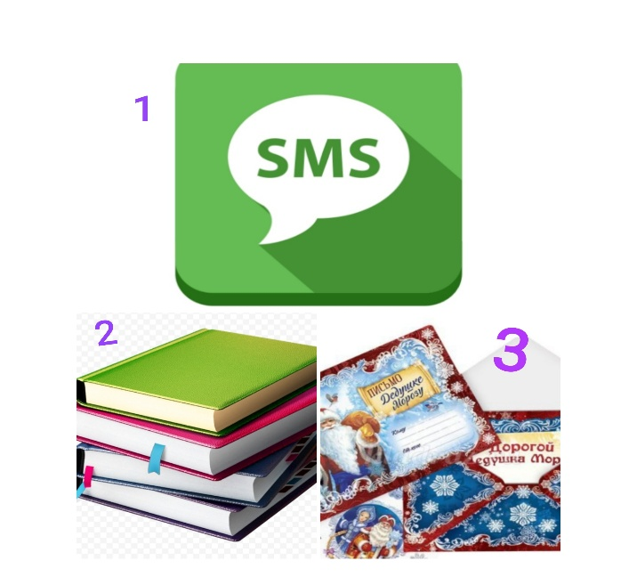

1. смс

2 .книги

**3. письмо**

**5. Холодное сладкое лакомство?**

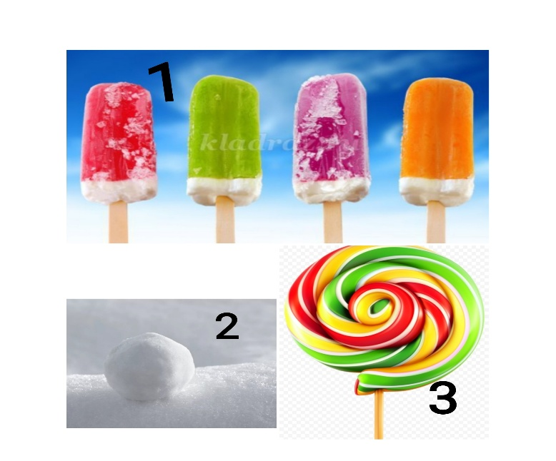

**1 .мороженое**

2. снег

3. леденец

**6. Каким фруктом пахнет новый год?**

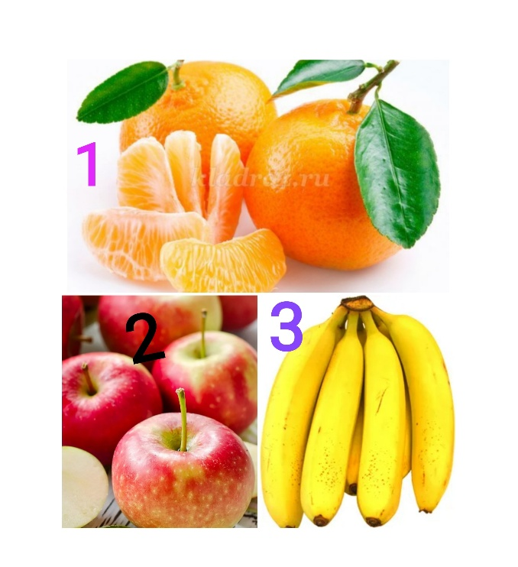

**1. мандаринами**

2. яблоками

3. бананами

**7. Какой танец танцуют вокруг ёлки?**

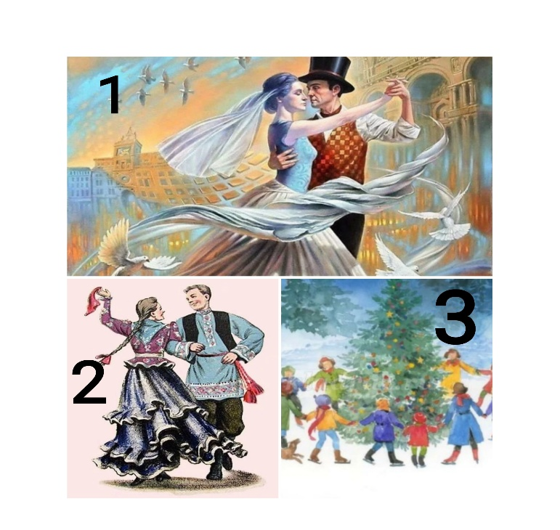

1. вальс

2. русский народный

**3. хоровод**

**8. Природное явление, которое не даёт устоять на ногах?**

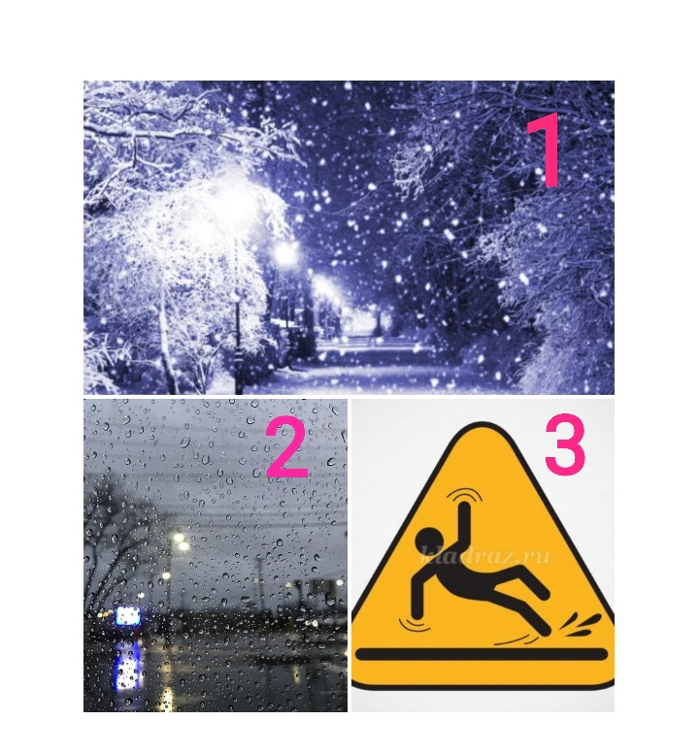

1. снегопад

2. дождь

**3. гололед**

**9. Кто поёт ёлочке песенку зимой в лесу?**

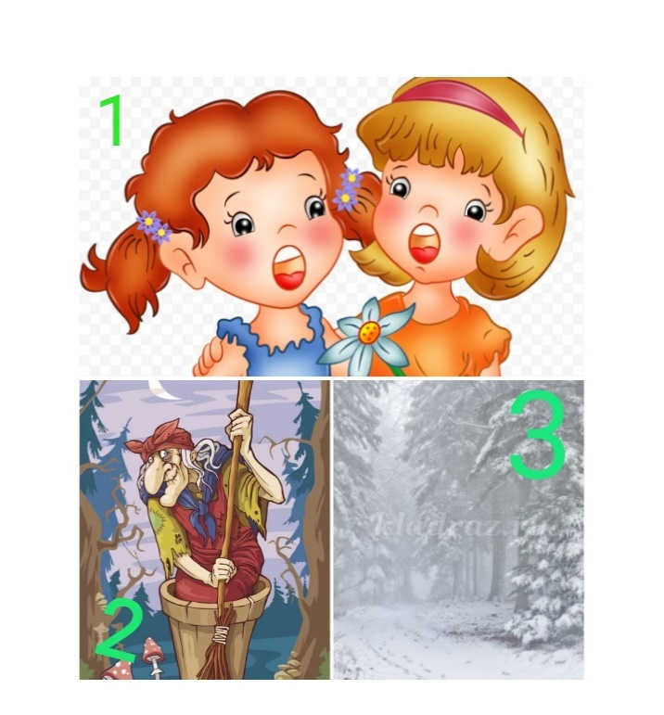

1. дети

2. баба – яга

**3. метель**

**10. Как называется волшебная палочка Деда Мороза?**

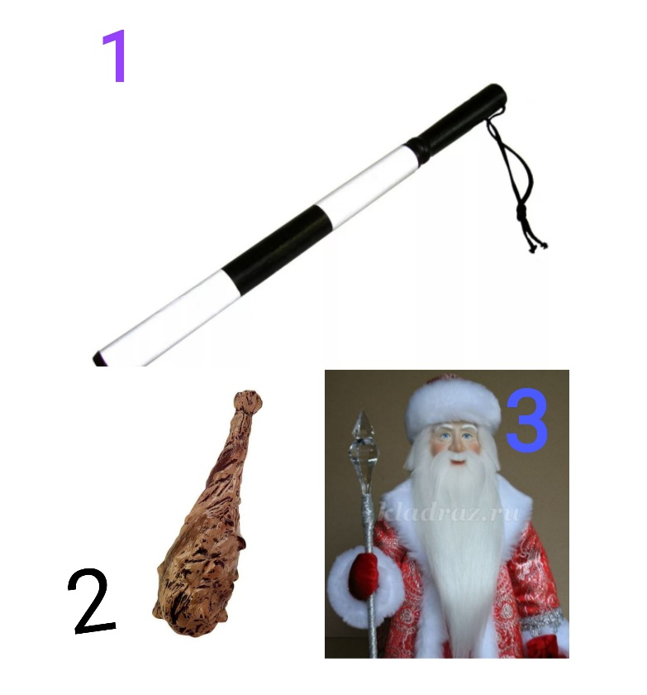

1. жезл

2. дубина

**3. посох**

**11. Что внутри новогодней хлопушки?**

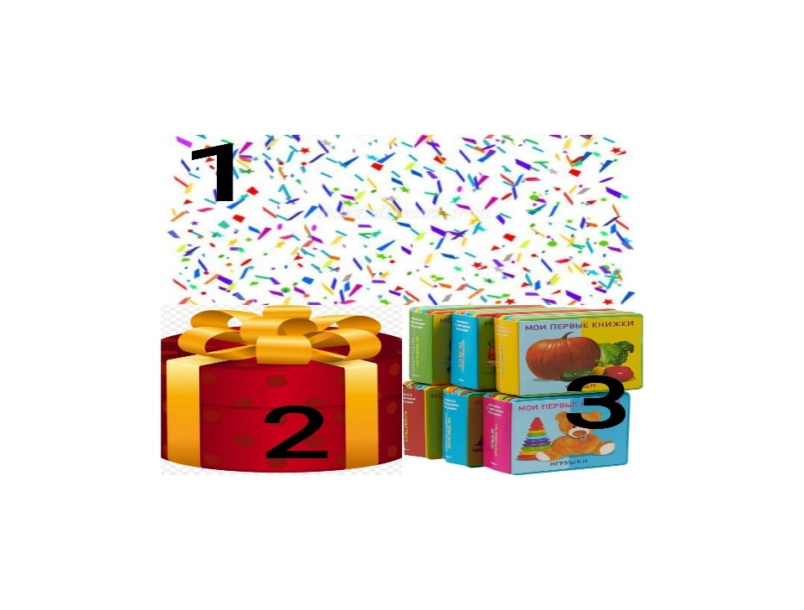

**1. конфети**

2. подарки

3. книжки

**12. Помощник Деда Мороза?**

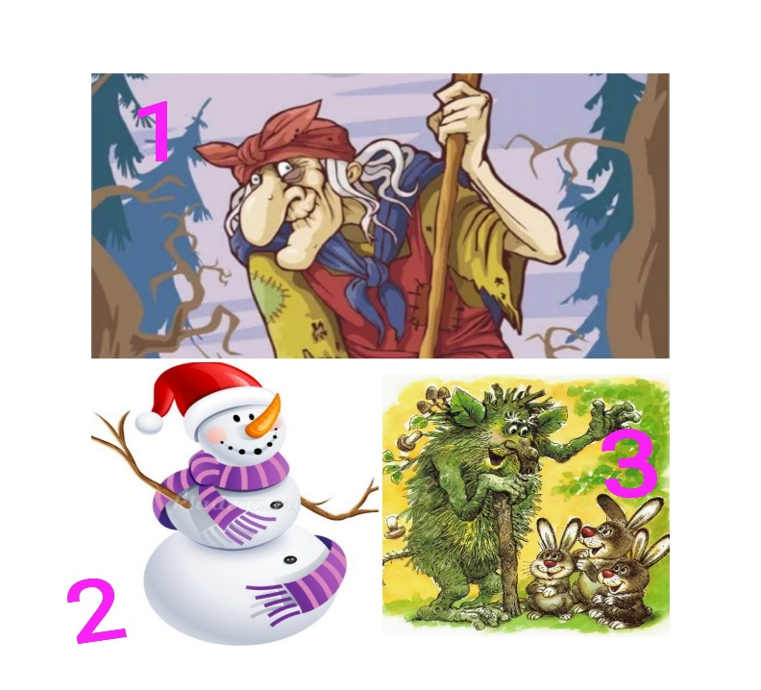

1. баба - яга

**2. снеговик**

3. леший

**13 Снегурочка она…..?**

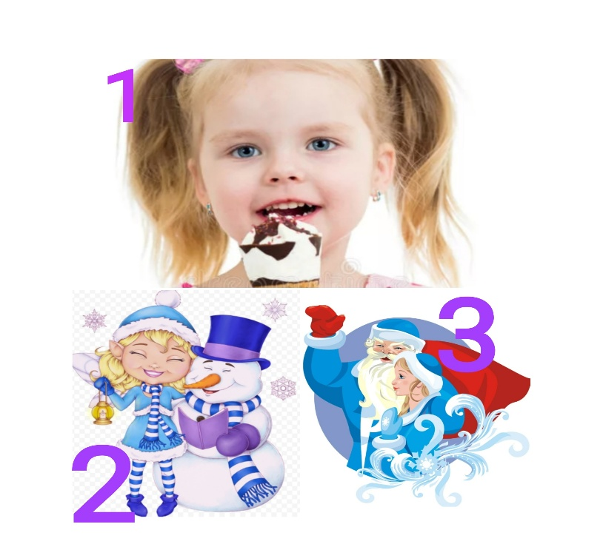

1. девочка есть мороженое

2. подружка снеговика

**3. внучка деда мороза**

**14. Как называется ледяной овощ?**

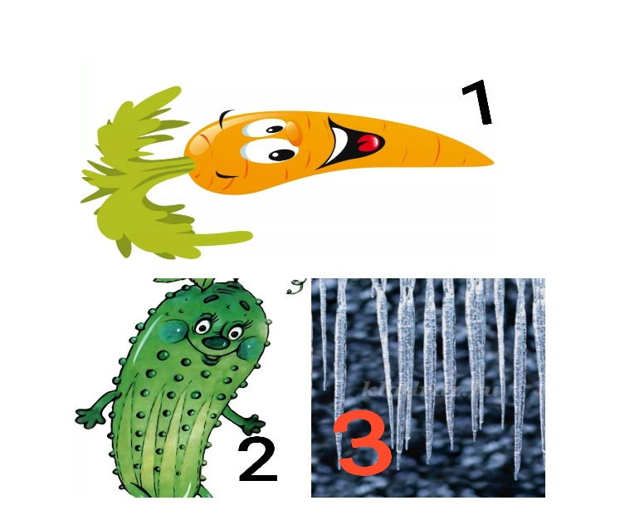

1. морковка

2. огурец

**3. сосулька**

**15. Где продают новогодние ёлки?**

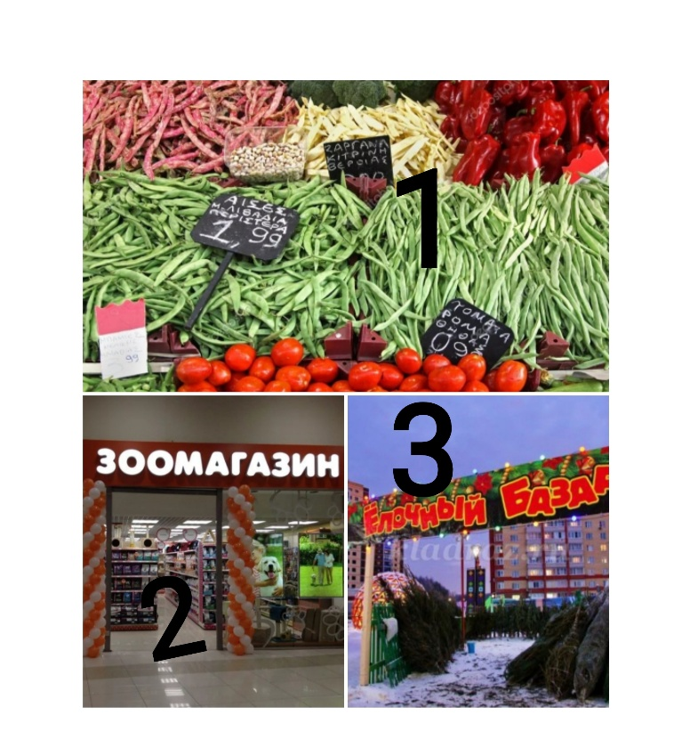

1. на овощном рынке

2. в зоомагазине

**3. на ёлочном базаре**

**16. Как ласково называют деда мороза в русских народных сказках?**

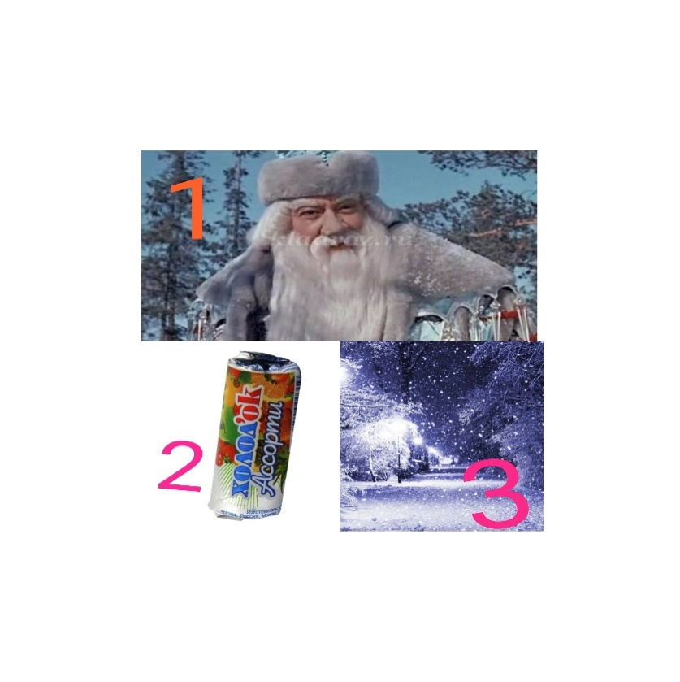

**1. морозко**

2. холодок

3. снежок

**17 .головной убор снеговика?**

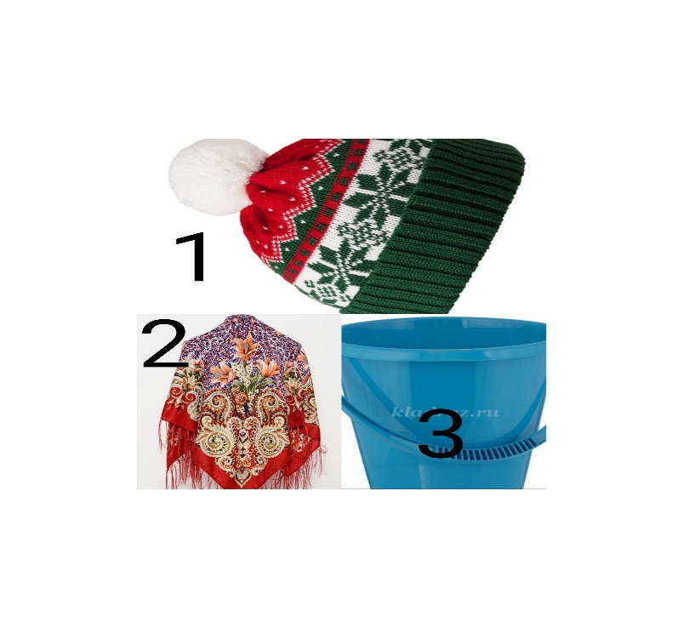

1. шапка

2. платок

**3. ведро**

Молодцы, ребята! Надеюсь, вам понравилось занятие.

До свидания!!! Желаю вам хорошего, праздничного настроения!!!